NOTAS DE GESTIÓN ADMINISTRATIVA

Los Estados Financieros de los entes públicos, proveen de información financiera a los principales usuarios de la misma, al Congreso y a los ciudadanos.

El objetivo del presente documento es la revelación del contexto y de los aspectos económicos financieros más relevantes que influyeron en las decisiones del periodo, y que deberán ser considerados en la elaboración de los estados financieros para la mayor comprensión de los mismos y sus particularidades.

De esta manera, se informa y explica la respuesta del gobierno a las condiciones relacionadas con la información financiera de cada período de gestión; además, de exponer aquellas políticas que podrían afectar la toma de decisiones en períodos posteriores.

- Las notas de gestión administrativa deben contener los siguientes puntos:

1. Introducción:
Breve descripción de las actividades principales de la entidad.
ADMINISTRAR, COORDINAR Y EJECUTAR LOS PROGRAMAS EN MATERIA DE DEPORTE, CULTURA Y RECREACIÓN; ASÍ COMO LA ATENCIÓN A LA JUVENTUD.

2. Describir el panorama Económico y Financiero:

Se informará sobre las principales condiciones económico-financieras bajo las cuales el ente público estuvo operando; y las cuales influyeron en la toma de decisiones de la administración; tanto a nivel local como federal.
OPERA CON SU PRESUPUESTO ANUAL AUTORIZADO, APORTACIONES MUNICIPALES E INGRESOS PROPIOS. DECISIONES AUTORIZADAS POR EL CONSEJO GENERAL DEL COMUDAJ

3. Autorización e Historia:

Se informará sobre:

a) Fecha de creación del ente.
05 DE MARZO DEL 2010.

b) Principales cambios en su estructura (interna históricamente).
A LA FECHA NO SE HA REALIZADO NINGÚN CAMBIO DE ESTRUCTURA.

4. Organización y Objeto Social:

Se informará sobre:

a) Objeto social.
ES LA OBSERVANCIA Y EL CUMPLIMIENTO DE LA LEY GENERAL DE CULTURA FISICA Y DEPORTE, DE LA LEY DE DEPORTE Y CULTURA FISICA PARA EL ESTADO DE GUANAJUATO, Y DE LA LEY PARA LA JUVENTUD PARA EL ESTADO DE GUANAJUATO, EN EL ÁMBITO COMPETENCIAL DEL MUNICIPIO DE GUANAJUATO, GUANAJUATO. ASI COMO FOMENTAR LA PRÁCTICA DEL DEPORTE SOBRE TODO DIRIGIDO HACIA LOS NIÑOS Y JÓVENES.

b) Principal actividad.
FACILITAR EL ACCESO A LA PRÁCTICA DEL DEPORTE, DE LA CULTURA FÍSICA Y DE LA RECREACIÓN A TODOS LOS HABITANTES DEL MUNICIPIO DE GUANAJUATO, ASÍ COMO LA PROMOCIÓN DEL DEPORTE COMO FACTOR FUNDAMENTAL PARA LA CONSECUCIÓN DE SU DESARROLLO INTEGRAL.

c) Ejercicio fiscal (mencionar por ejemplo: enero a diciembre de 2016).
DE ENERO A DICIEMBRE DEL 2018

d) Régimen jurídico (Forma como está dada de alta la entidad ante la S.H.C.P., ejemplos: S.C., S.A., Personas morales sin fines de lucro, etc.).
PERSONA MORAL CON FINES NO LUCRATIVOS

e) Consideraciones fiscales del ente: Revelar el tipo de contribuciones que esté obligado a pagar o retener.
PAGO POR RETENCIÓN DE HONORARIOS, PAGO ISR POR SUELDOS Y SALARIOS.

f) Estructura organizacional básica.
*Anexar organigrama de la entidad.

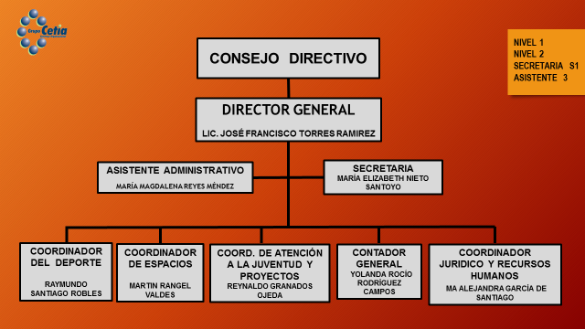

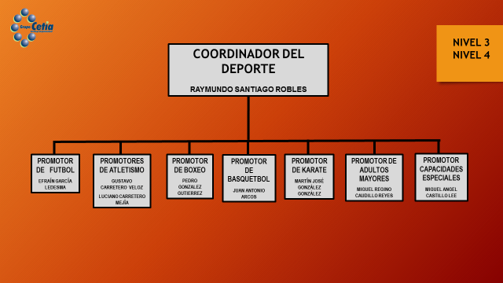

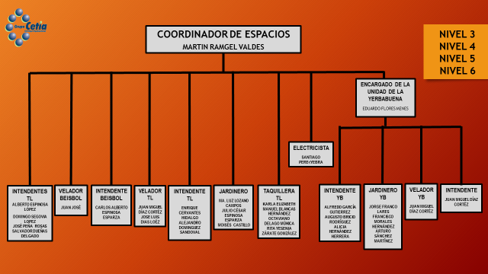

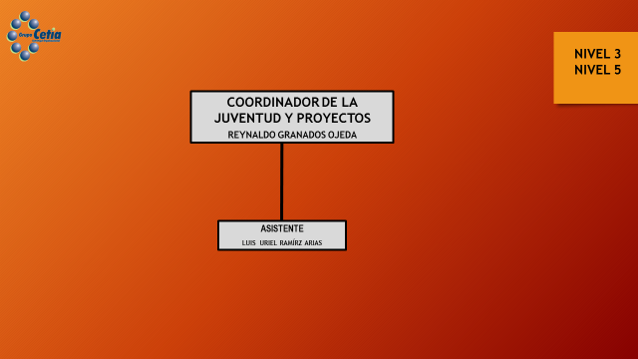

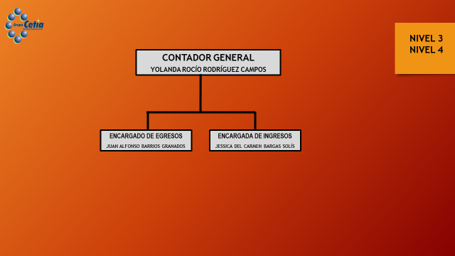
g) Fideicomisos, mandatos y análogos de los cuales es fideicomitente o fideicomisario.

___________________________________________________________________________________________________________________________________________________________________________________________________________________________________________________________________

5. Bases de Preparación de los Estados Financieros:
Se informará sobre:

a) Si se ha observado la normatividad emitida por el CONAC y las disposiciones legales aplicables.
SE ESTA REGULANDO DE ACUERDO A LAS RECOMENDACIONES QUE SE HAN REALIZADO PARA ESTE ENTE.

b) La normatividad aplicada para el reconocimiento, valuación y revelación de los diferentes rubros de la información financiera, así como las bases de medición utilizadas para la elaboración de los estados financieros; por ejemplo: costo histórico, valor de realización, valor razonable, valor de recuperación o cualquier otro método empleado y los criterios de aplicación de los mismos.
SE APLICAN SOBRE LAS BASES DE LAS DISPOSICIONES ADMINISTRATIVAS VIGENTES AUTORIZADAS POR EL HONORABLE AYUNTAMIENTO. ASÍ COMO LAS DISPOSICIONES APROBADAS POR EL CONSEJO GENERAL.

c) Postulados básicos.
______________________________________________________________________________________________________________________________________________________________________________________________________________________________________________________________________________________________________________________________________________________________________________________________________________________________________________________________________________________________________________________________________________

d) Normatividad supletoria. En caso de emplear varios grupos de normatividades (normatividades supletorias), deberá realizar la justificación razonable correspondiente, su alineación con los PBCG y a las características cualitativas asociadas descritas en el MCCG (documentos publicados en el Diario Oficial de la Federación, agosto 2009).
TODAS LAS LEYES VIGENTES Y REGLAMENTOS EN MATERIA DEL DEPORTE LEYES DE EGRESOS MUNICIPALES, ESTATALES Y LOS LINEAMIENTOS EMITIDOS POR LA SECRETARÍA DE FINANZAS Y ADMINISTRACIÓN DEL ESTADO DE GUANAJUATO.

e) Para las entidades que por primera vez estén implementando la base devengado de acuerdo a la Ley de Contabilidad, deberán:

*Revelar las nuevas políticas de reconocimiento:
___________________________________________________________________________________________________________________________________________________________________________________________________________________________________________________________________

*Plan de implementación:
___________________________________________________________________________________________________________________________________________________________________________________________________________________________________________________________________

*Revelar los cambios en las políticas, la clasificación y medición de las mismas, así como su impacto en la información financiera:
___________________________________________________________________________________________________________________________________________________________________________________________________________________________________________________________________

6. Políticas de Contabilidad Significativas:

Se informará sobre:

a) Actualización: se informará del método utilizado para la actualización del valor de los activos, pasivos y Hacienda Pública/Patrimonio y las razones de dicha elección. Así como informar de la desconexión o reconexión inflacionaria:
___________________________________________________________________________________________________________________________________________________________________________________________________________________________________________________________________

b) Informar sobre la realización de operaciones en el extranjero y de sus efectos en la información financiera gubernamental:
___________________________________________________________________________________________________________________________________________________________________________________________________________________________________________________________________

c) Método de valuación de la inversión en acciones de Compañías subsidiarias no consolidadas y asociadas:
___________________________________________________________________________________________________________________________________________________________________________________________________________________________________________________________________

d) Sistema y método de valuación de inventarios y costo de lo vendido:
___________________________________________________________________________________________________________________________________________________________________________________________________________________________________________________________________

e) Beneficios a empleados: revelar el cálculo de la reserva actuarial, valor presente de los ingresos esperados comparado con el valor presente de la estimación de gastos tanto de los beneficiarios actuales como futuros:
___________________________________________________________________________________________________________________________________________________________________________________________________________________________________________________________________

f) Provisiones: objetivo de su creación, monto y plazo:
___________________________________________________________________________________________________________________________________________________________________________________________________________________________________________________________________

g) Reservas: objetivo de su creación, monto y plazo:
___________________________________________________________________________________________________________________________________________________________________________________________________________________________________________________________________

h) Cambios en políticas contables y corrección de errores junto con la revelación de los efectos que se tendrá en la información financiera del ente público, ya sea retrospectivos o prospectivos:
___________________________________________________________________________________________________________________________________________________________________________________________________________________________________________________________________

i) Reclasificaciones: Se deben revelar todos aquellos movimientos entre cuentas por efectos de cambios en los tipos de operaciones:
___________________________________________________________________________________________________________________________________________________________________________________________________________________________________________________________________

j) Depuración y cancelación de saldos:
SE ESTÁN ANALIZANDO CADA UNA DE LOS SALDOS DE DEUDORES Y ACREEDORES PARA VERIFICAR EL ORIGEN DE LOS SALDOS PARA DEPURARLO A LA BREVEDAD Y EN DETERMINADO CASO QUE SEA AUTORIZADO POR EL CONSEJO GENERAL.

7. Posición en Moneda Extranjera y Protección por Riesgo Cambiario:

Se informará sobre:

a) Activos en moneda extranjera:
___________________________________________________________________________________________________________________________________________________________________________________________________________________________________________________________________

b) Pasivos en moneda extranjera:
___________________________________________________________________________________________________________________________________________________________________________________________________________________________________________________________________

c) Posición en moneda extranjera:
___________________________________________________________________________________________________________________________________________________________________________________________________________________________________________________________________

d) Tipo de cambio:
___________________________________________________________________________________________________________________________________________________________________________________________________________________________________________________________________

e) Equivalente en moneda nacional:
___________________________________________________________________________________________________________________________________________________________________________________________________________________________________________________________________

Lo anterior por cada tipo de moneda extranjera que se encuentre en los rubros de activo y pasivo.
Adicionalmente se informará sobre los métodos de protección de riesgo por variaciones en el tipo de cambio.

8. Reporte Analítico del Activo:

Debe mostrar la siguiente información:

a) Vida útil o porcentajes de depreciación, deterioro o amortización utilizados en los diferentes tipos de activos:
___________________________________________________________________________________________________________________________________________________________________________________________________________________________________________________________________

b) Cambios en el porcentaje de depreciación o valor residual de los activos:
___________________________________________________________________________________________________________________________________________________________________________________________________________________________________________________________________

c) Importe de los gastos capitalizados en el ejercicio, tanto financieros como de investigación y desarrollo:
___________________________________________________________________________________________________________________________________________________________________________________________________________________________________________________________________

d) Riesgos por tipo de cambio o tipo de interés de las inversiones financieras:
___________________________________________________________________________________________________________________________________________________________________________________________________________________________________________________________________

e) Valor activado en el ejercicio de los bienes construidos por la entidad:
___________________________________________________________________________________________________________________________________________________________________________________________________________________________________________________________________

f) Otras circunstancias de carácter significativo que afecten el activo, tales como bienes en garantía, señalados en embargos, litigios, títulos de inversiones entregados en garantías, baja significativa del valor de inversiones financieras, etc.:
___________________________________________________________________________________________________________________________________________________________________________________________________________________________________________________________________

g) Desmantelamiento de Activos, procedimientos, implicaciones, efectos contables:
___________________________________________________________________________________________________________________________________________________________________________________________________________________________________________________________________

h) Administración de activos; planeación con el objetivo de que el ente los utilice de manera más efectiva:
___________________________________________________________________________________________________________________________________________________________________________________________________________________________________________________________________

Adicionalmente, se deben incluir las explicaciones de las principales variaciones en el activo, en cuadros comparativos como sigue:

a) Inversiones en valores:
___________________________________________________________________________________________________________________________________________________________________________________________________________________________________________________________________

b) Patrimonio de Organismos descentralizados de Control Presupuestario Indirecto:
___________________________________________________________________________________________________________________________________________________________________________________________________________________________________________________________________

c) Inversiones en empresas de participación mayoritaria:
___________________________________________________________________________________________________________________________________________________________________________________________________________________________________________________________________

d) Inversiones en empresas de participación minoritaria:
___________________________________________________________________________________________________________________________________________________________________________________________________________________________________________________________________

e) Patrimonio de organismos descentralizados de control presupuestario directo, según corresponda:
___________________________________________________________________________________________________________________________________________________________________________________________________________________________________________________________________

9. Fideicomisos, Mandatos y Análogos:

Se deberá informar:

a) Por ramo administrativo que los reporta:
___________________________________________________________________________________________________________________________________________________________________________________________________________________________________________________________________

b) Enlistar los de mayor monto de disponibilidad, relacionando aquéllos que conforman el 80% de las disponibilidades:
___________________________________________________________________________________________________________________________________________________________________________________________________________________________________________________________________

10. Reporte de la Recaudación:

a) Análisis del comportamiento de la recaudación correspondiente al ente público o cualquier tipo de ingreso, de forma separada los ingresos locales de los federales:
___________________________________________________________________________________________________________________________________________________________________________________________________________________________________________________________________

b) Proyección de la recaudación e ingresos en el mediano plazo:
___________________________________________________________________________________________________________________________________________________________________________________________________________________________________________________________________

11. Información sobre la Deuda y el Reporte Analítico de la Deuda:

a) Utilizar al menos los siguientes indicadores: deuda respecto al PIB y deuda respecto a la recaudación tomando, como mínimo, un período igual o menor a 5 años.

b) Información de manera agrupada por tipo de valor gubernamental o instrumento financiero en la que se consideren intereses, comisiones, tasa, perfil de vencimiento y otros gastos de la deuda.
* Se anexara la información en las notas de desglose.

12. Calificaciones otorgadas:

Informar, tanto del ente público como cualquier transacción realizada, que haya sido sujeta a una calificación crediticia:
___________________________________________________________________________________________________________________________________________________________________________________________________________________________________________________________________

13. Proceso de Mejora:

Se informará de:

a) Principales Políticas de control interno:
DISPOSICIONES ADMINISTRATIVAS DEL HONORABLE AYUNTAMIENTO, LINEAMIENTOS GENERALES DE RACIONALIDAD, AUSTERIDAD Y DISCIPLINA PRESUPUESTAL. LINEAMIENTOS PARA EL OTORGAMIENTO DE BECAS Y LOS LINEAMIENTOS DEL CONTROL DEL GASTO, LINEAMIENTOS PARA EL OTORGAMIENTO DE APOYOS APROBADOS POR EL CONSEJO GENERAL.

b) Medidas de desempeño financiero, metas y alcance:
SE REALIZA UN ANÁLISIS ANALÍTO DEL PRESUPUESTO APROBADO POR EL CONSEJO PARA DETERMINAR LOS ALCANCES Y METAS DE LOS MISMOS.

14. Información por Segmentos:

Cuando se considere necesario se podrá revelar la información financiera de manera segmentada debido a la diversidad de las actividades y operaciones que realizan los entes públicos, ya que la misma proporciona información acerca de las diferentes actividades operativas en las cuales participa, de los productos o servicios que maneja, de las diferentes áreas geográficas, de los grupos homogéneos con el objetivo de entender el desempeño del ente, evaluar mejor los riesgos y beneficios del mismo; y entenderlo como un todo y sus partes integrantes.

Consecuentemente, esta información contribuye al análisis más preciso de la situación financiera, grados y fuentes de riesgo y crecimiento potencial de negocio.

15. Eventos Posteriores al Cierre:

El ente público informará el efecto en sus estados financieros de aquellos hechos ocurridos en el período posterior al que informa, que proporcionan mayor evidencia sobre eventos que le afectan económicamente y que no se conocían a la fecha de cierre.

16. Partes Relacionadas:

Se debe establecer por escrito que no existen partes relacionadas que pudieran ejercer influencia significativa sobre la toma de decisiones financieras y operativas:
___________________________________________________________________________________________________________________________________________________________________________________________________________________________________________________________________

17. Responsabilidad Sobre la Presentación Razonable de la Información Contable:

La Información Contable deberá estar firmada en cada página de la misma e incluir al final la siguiente leyenda: “Bajo protesta de decir verdad declaramos que los Estados Financieros y sus notas, son razonablemente correctos y son responsabilidad del emisor”. Lo anterior, no será aplicable para la información contable consolidada.

Recomendaciones
Nota 1: Las notas de Gestión Administrativa sólo se presentarán en medio digital, las notas que no estén contempladas en el formato se agregarán libremente al mismo.

